Zápis
z 4. stretnutia RC Nitra v rotariánskom roku 2019/2020 dňa 30. septembra 2019 v penzióne Artin, Nitra

Prítomní : A. Havranová, M. Poništ, D. Hetényi, L. Tatar, L. Hetényi, J. Stoklasa, P. Galo, Ľ. Holejšovský, E. Oláh, M. Waldner, M. Svoreň, L. Gáll,

Hostia : Abby, výmenná študentka

Ospravedlnení : I. Košalko, V. Miklík, P. Graffenau, P. Szabo, K. Lacko – Bartoš, D. Peskovičová, K. Pieta, R. Plevka, G. Tuhý. J. Dóczy, A. Tóth,

Rokovanie klubu otvoril, v zastúpení I. Koašalka, prezidenta klubu, D. Hetényi, viceprezident klubu, gratulovali sme Abby, narodeniny.
Dnes sme mali voľné klubovanie.
Zážitky z uplynulého týždňa: L. Hetényi návšteva Agrofilmu, návšteva divadelnej Nitry, Biblia – J. Kukura.
Ľubo, dcéra skončila pôsobenie v Londýne, ďalej bude pokračovať v neziskovke, programy na úrovni vlád, zameranie výživa detí.
Jirko bol na chalupe, Českom Krumlove.
Palo Galo, letisko, skúsenosti s meškaním lietadla, treba letieť, vtedy je nárok na odškodnenie.
D. Hetényi, prenájom Žižkovskej veže na firemnú akciu, Buď svetlo – slovenský film, výlet v Tatrách.
L. Tatar, výlet na hrad Likava.
Michal, súťaž na Beckovskom hrade, z Nórskych fondov sa bude rekonštruovať hrad, v pretekoch skončil na treťom mieste, Abby za zaučila do lukostreľby.
L. Gáll, návšteva Prahy, divadlo Kalich – Božská Sarah, Iva Janžurová a Krištof Hádek.
Martin, augustová smršť v Nitre, na letisku bola súťaž vetroňov, škody,
Jirko, skúsenosti z praxe, počty nevybavených prípadov na ústavnom súde, exekúcie, katastrofa 140 tisíc nevybavených prípadov
Edo, bicyklom na Hrušov, na juhu Slovenska, lazy, 120 usadlostí, ponuka na prednášku, téma : Numizmatika
Abby, oslávila narodeniny, bola to zábava, piekla lokše,

Prieskum výberu projektora :

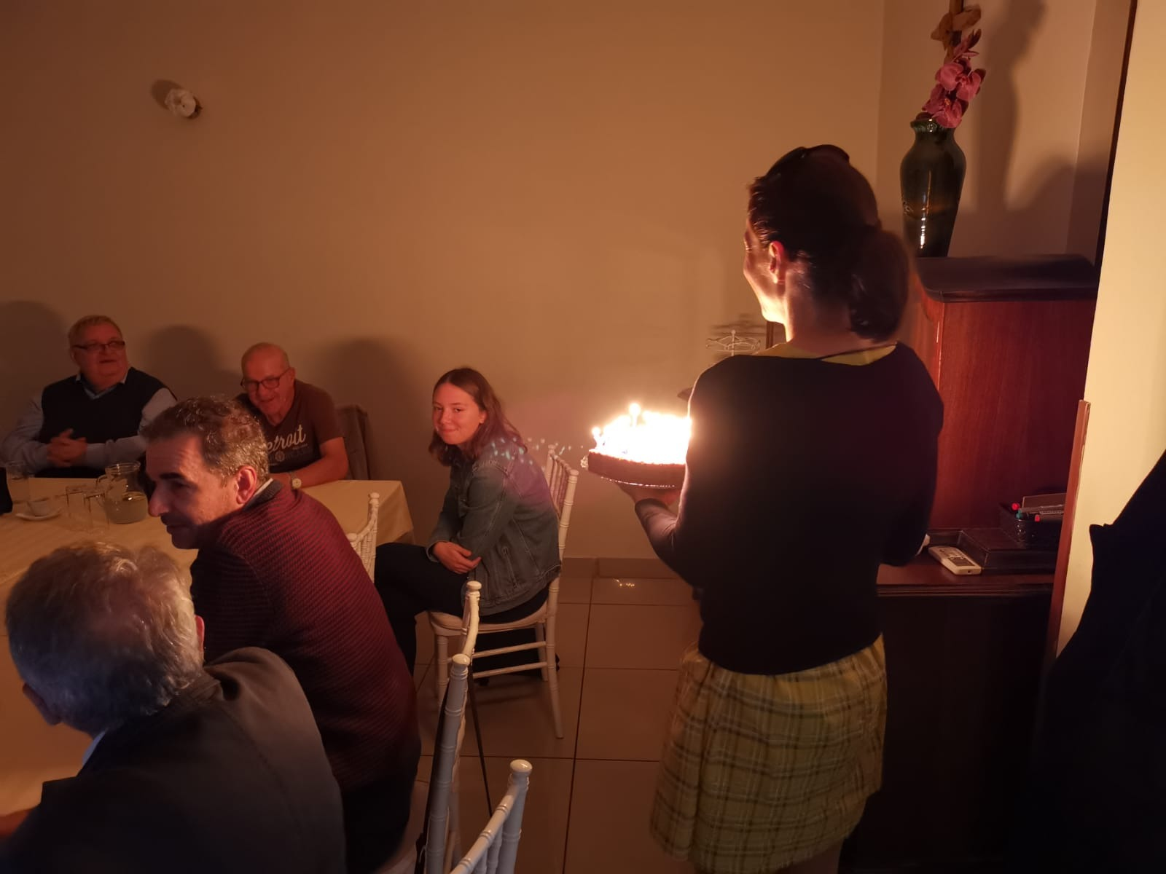
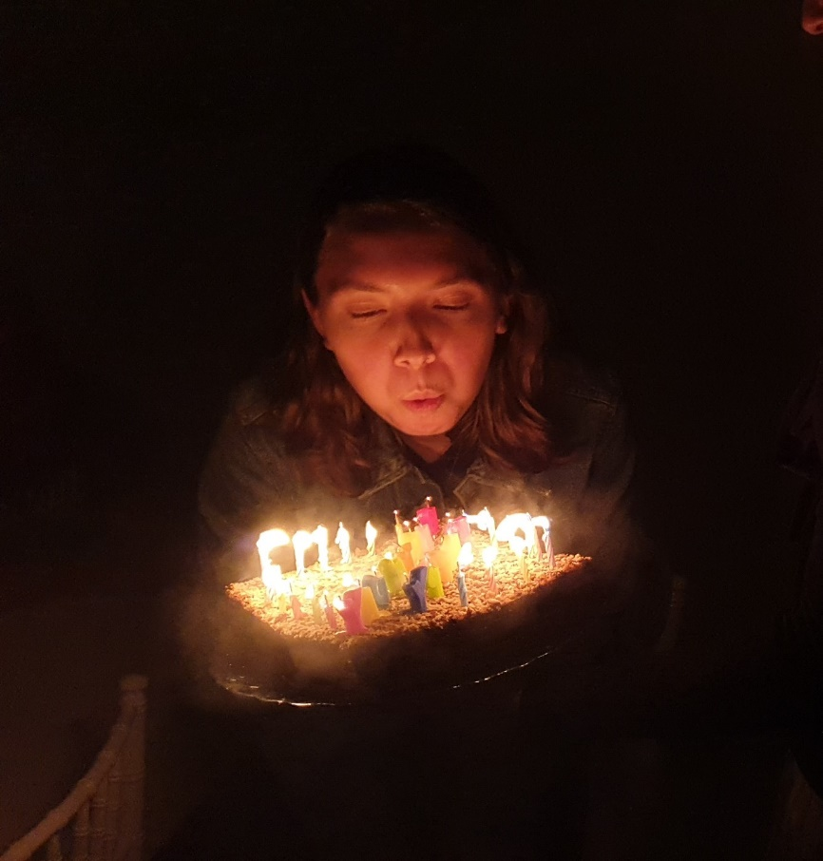

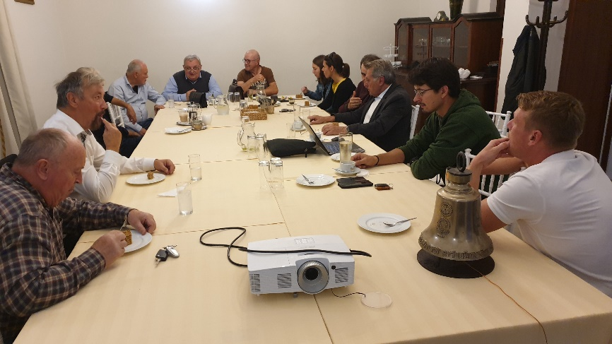

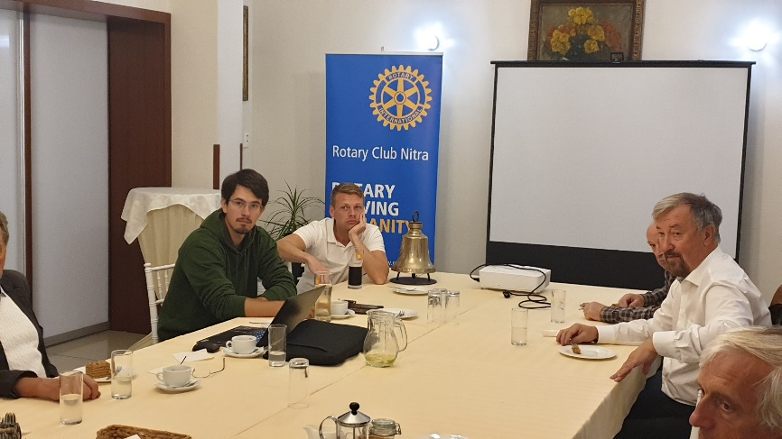

Pripravované podujatia :

- D. Peškovičová nás pozýva na 35. ročník filmového festivalu Agrofilm a jeho podudjatia. Festival sa koná do 30.9. do 5.10.2019.
Link na podujatia : http://agrofilm.sk/index.php/program
- V dňoch 5. – 6. októbra sa Abby zúčastní Košického maratónu.
- Anka, dištriktný grant vybudovanie ohniska, konzultácia s mestom.
- Termíny udalostí Dištriktu : PETS Olomouc 21.3.2020, Dištriktná konferencia, Luhačovice 15.-17.5.2020, Svetová konferencia, Honolulu, Hawai, USA 6.-10.6.2020.

Ivan Košalko, prezident Rotary club Nitra 2019/2020

